**SELECTION SORT**

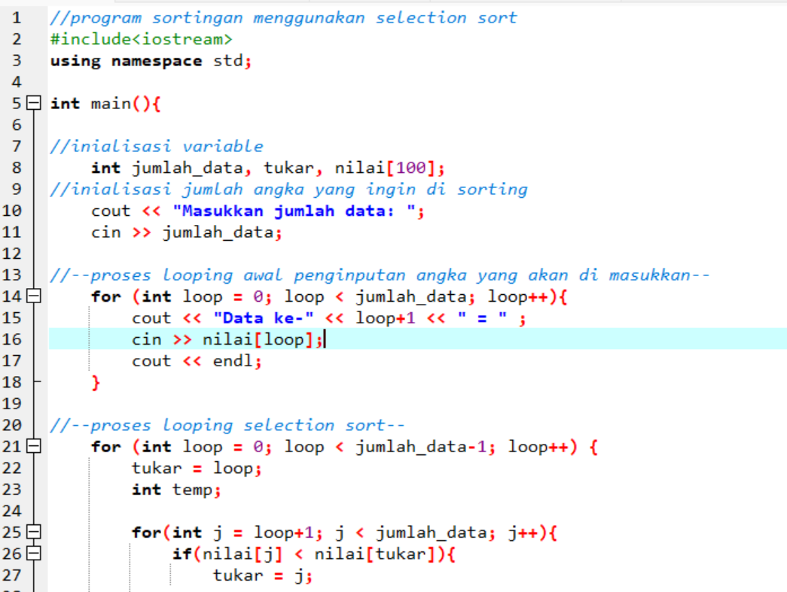

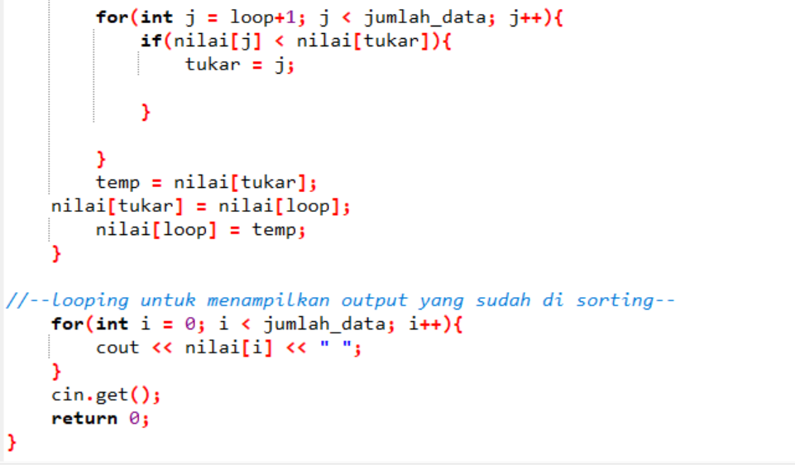

PENJELASAN

1. perintah cout masukkan jumlah data, untuk memasukkan jumlah data yang akan disort.

2. for loop pertama, menginputkan data sebanyak jumlah data yang kalian inginkan. contoh : Data ke-1 = 4, dan seterusnya.

3. for loop kedua, memproses data dengan selection sort. Saat for loop luar, perulangan indeks data. Saat for loop ke dua proses menukarkan data, apabila data setelahnya lebih kecil maka akan diswap data sebelumnya sampai persyaratan terpenuhi.

4. for loop ketiga  menampilkan hasil akhir data secara urut.

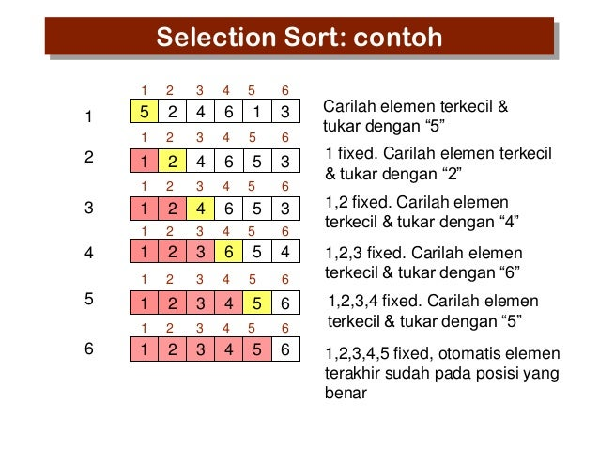

Kelebihan  
1. Algoritma ini sangat rapat dan mudah untuk diimplementasikan.

2. Operasi pertukarannya hanya dilakukan sekali saja.

3. Waktu pengurutan dapat lebih ditekan.

4. Mudah menggabungkannya kembali.

5. Kompleksitas selection sort relatif lebih kecil.

Kekurangan

1. Membutuhkan method tambahan.

2. Sulit untuk membagi masalah